Приложение 2.
Памятник «Утка-мама и утята» или «Дайте дорогу утятам»
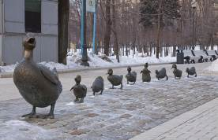
Интересная по своему исполнению скульптурная композиция утки с утятами была установлена на берегу пруда у Новодевичьего монастыря в 1991 году. Прототипом стали герои сказки «Дайте дорогу утятам», написанной американцем Робертом Маклосски еще в 1941 году. Скульптуры утки и утят отлиты из бронзы. Всего их девять - мама Миссис Маллард и 8 птенцов. Автором является скульптор из США Шен Нэнси.
В вышеназванной сказке описывается жизненная история утиного семейства, чета которой построила свое семейное гнездышко в городском парке американского Бостона. Со временем у них появилось потомство, которое они и воспитывали. В одно утро мать-утка повела уже подросших утят на пруд, но их дорогу преградило к этому времени скоростное шоссе. Возникли трудности, но на помощь семейству пришел полицейский Майкл, остановивший поток автомобилей, что позволило утятам без риска перейти дорогу и отправиться на водные процедуры. Историю очень полюбили американские детишки, что и подтолкнуло со временем и создать этот необычный памятник в парке города Бостона. В самом мегаполисе с 1978 года проходит ежегодный костюмированный Парад Утят, участниками которого являются взрослые и дети, облаченные в яркие, специально сшитые к празднику, костюмы этих прекрасных птиц.
История памятника «Дайте дорогу утятам» в Москве. В 1991 году в Соединенные Штаты прибыл с очередным политическим визитом Михаил Сергеевич Горбачев со своей супругой. Гуляя по парку Бостона, Раиса Максимовна заинтересовалась скульптурной композицией утки и утят, которая ей очень понравилась. Спустя время уже Барбара Буш - супруга американского президента прибывает в Москву и в качестве подарка привозит копию этого памятника, которую выполнила все та же Шен Ненси.
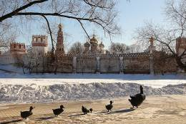
Памятник «Дайте дорогу утятам» установили в небольшом сквере поблизости у Новодевичьего монастыря, но многие люди, даже москвичи, так и не успели толком его рассмотреть. Дело в том, что вандалы чуть ли не в первые дни после открытия украли сначала одного утенка, а потом почти и всех остальных, включая маму-утку. Узнав об этом печальном случае, Шен Нэнси решила восстановить свое творение. Повторное открытие состоялось уже в 2000 году, на которое пригласили Михаила Сергеевича Горбачева, тогдашнего министра культуры Михаила Швыдкого и американского посла Коллинза.
Какие бы проблемы не возникали перед РФ и США, но этот памятник утке и утятам из сказки «Дайте дорогу утятам» является символом добра и примирения между нашими странами.

И вновь утиное семейство радует деток и гостей Москвы. Туристы делают замечательные фотографии. А ценители искусства удивляются творческой задумке и удачной реализацией проекта автором.
